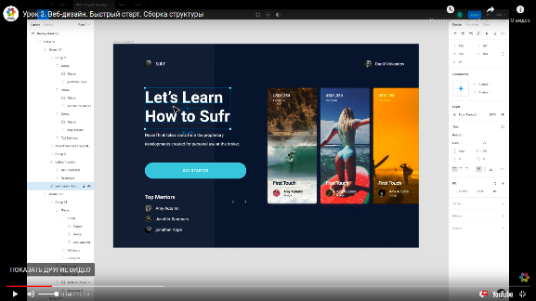

**1_Проект СЕРФИНГ**

1. **Создание фрейма и сетки**
2. Создать новый файл, в качестве прототипа выбрать
3. Создать фрейм
4. Открыть файл с сеткой Grid)
5. 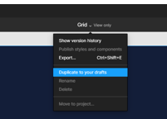В примере сетки Grid выделить фрейм и в правом окне свойств выделить с помощью Shift все направляющие

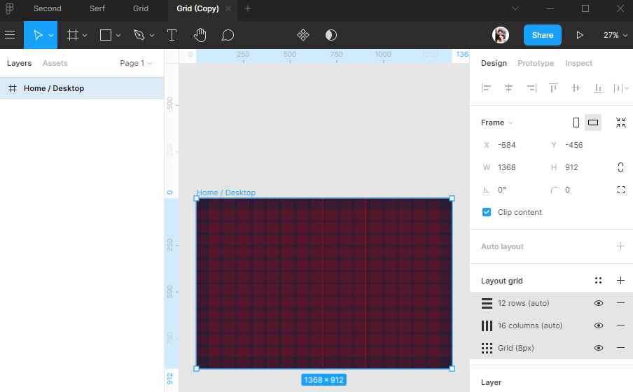

1. 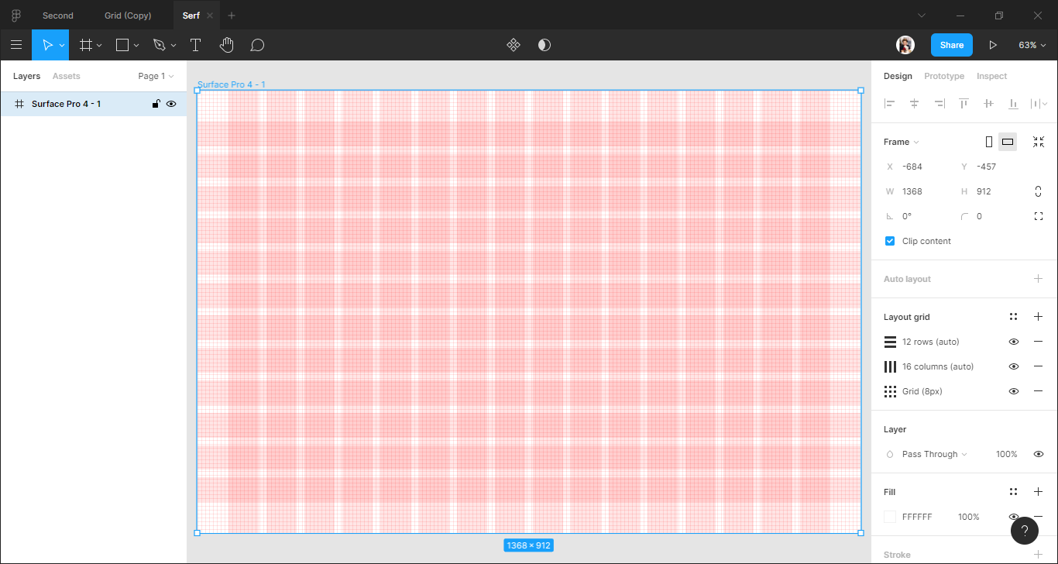Скопировать их и вставить в свой фрейм

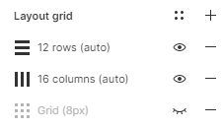

1. **Сборка структуры**
2. 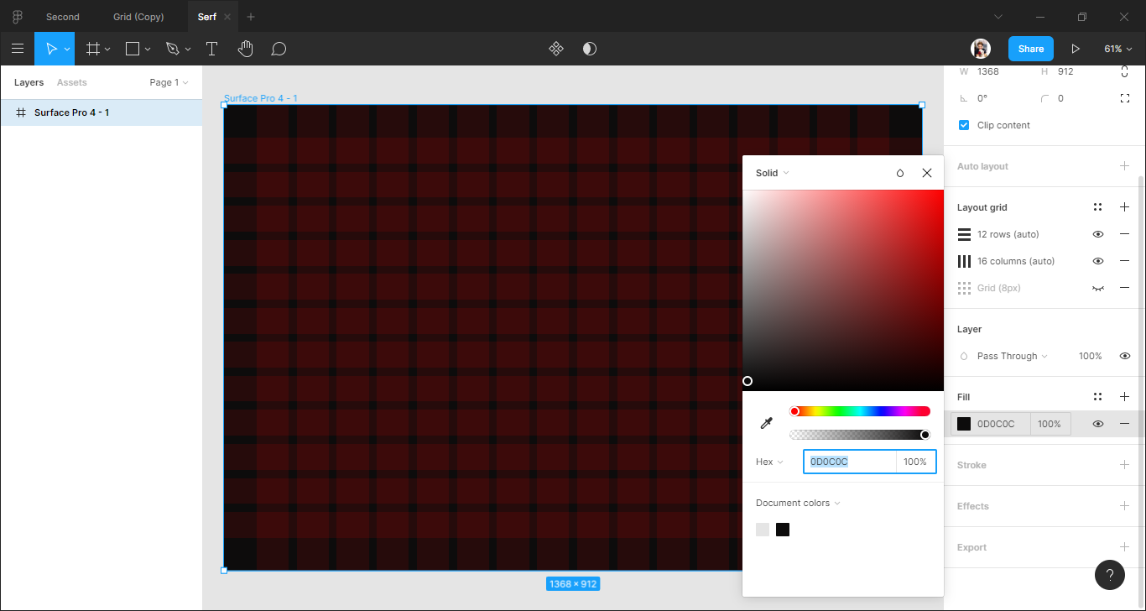В своем фрейме отключить пиксельную сетку и фон сделать черным
3. 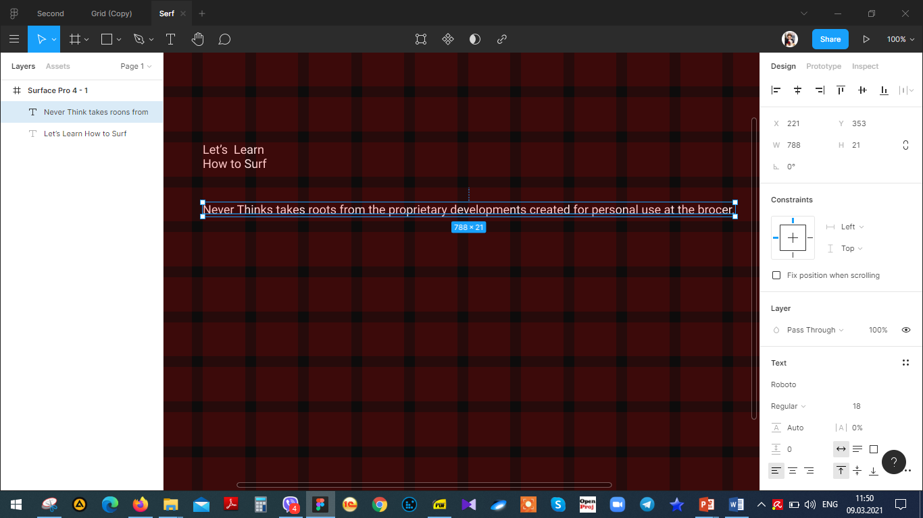Добавить текст (шрифт любой, размер – 18. Цвет белый)

1. Для создания кнопки добавить на фрейм прямоугольник высотой 72 и шириной на 6 колонок с максимальным углом скругления (100)

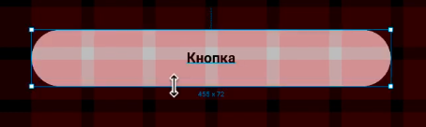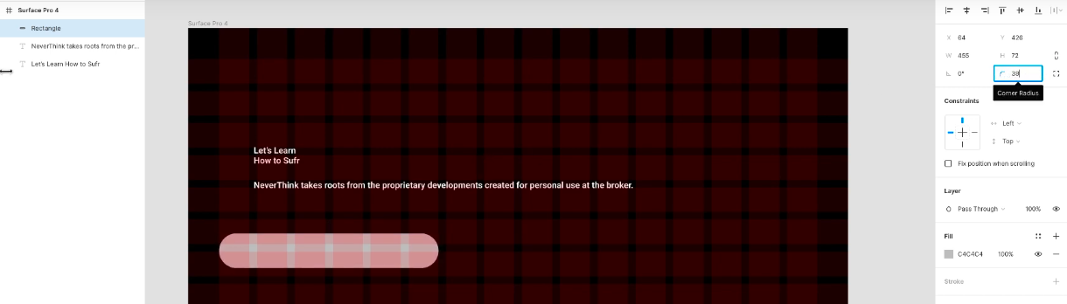

1. Поверх прямоугольника поместить текст с выравниванием по центру и по горизонтали, и по вертикали
2. 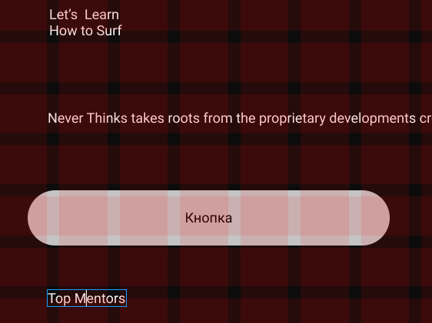Выделить оба слоя (прямоугольник и текст) и сочетанием CTRL-G объединяем их в одну папку Group1
3. Выделить один из текстов и зажав кнопку Alt, скопировать его ниже кнопки и заменив текст.
4. Ниже надписи будут располагаться аватарки с подписями, для их создания:

* Добавить эллипс размером 32х32 пикселей,
* 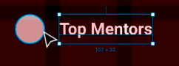Скопировать текст, размер его рамки также установить равным 32, выравнивание по центру
* 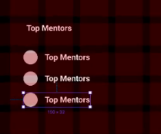Между фигурами расстояние 16 пикселей
* Выделить эти слои и преобразовать их в компонент (Ctrl-Alt-K);
* С помощью Alt скопировать созданный компонент 2 раза и расположить их друг под другом.

1. 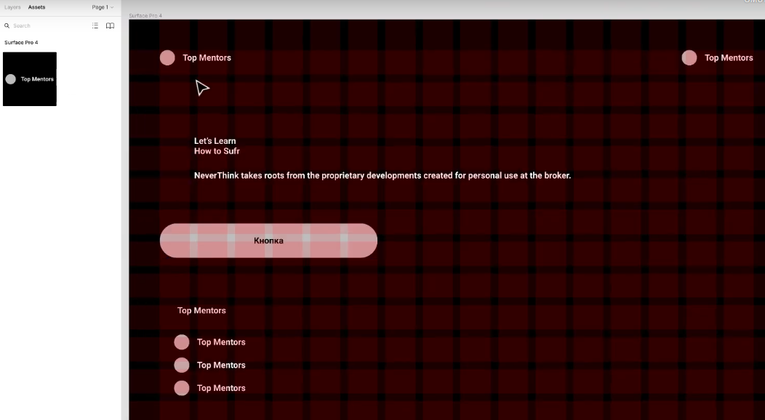Открыть список локальных компонент (вкладка Assets), выбрать созданный компонент и перетащить его в левый и правый верхние углы экрана
2. 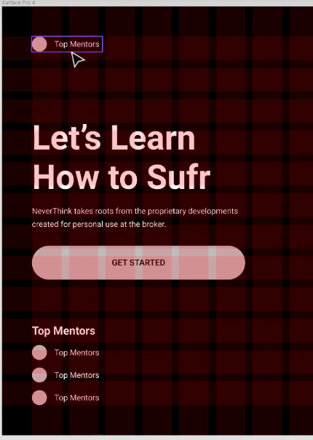Форматирование объектов:

* Заголовок – размер 72 пикселя;
* Подзаголовок – размер шрифта 17, расстояние между строк – 28 пикселей, в 2 строки, размер рамки текста – по ширине кнопки;
* Надпись на кнопке – начертание Medium/

1. Выравнивание объектов:

* Расстояние между заголовком и подзаголовком – 16 пикселей, объединить их в одну папку;
* Расстояние между группой заголовков и кнопкой – 32 пикселя
* Оба слоя выровнять по 6-ой снизу линии сетки;
* В компоненте Top Mtntors изменить размер текста на 17;
* Размер верхней надписи – 24 пикселя
* Группу надписей и эллипсов Top Mentors выровнять слева и снизу, расстояние между ними – 16пикелей, объединить в одну группу.

1. Для того, чтобы при изменении подписи для аватарок и растягивании текстовой рамки не искажался эллипс, выделить эллипс в 1-м компоненте и установить свойство привязки к левому и верхнему краю

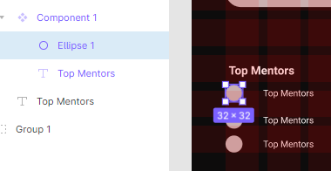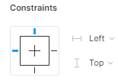

1. 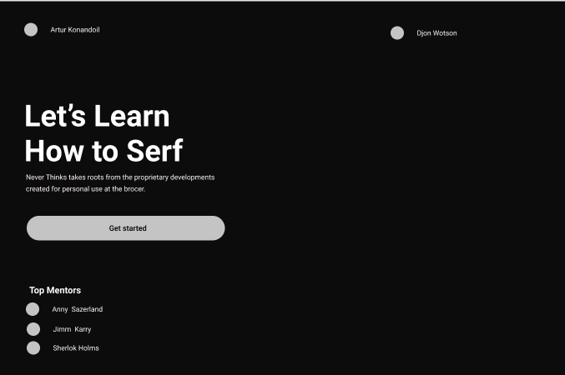Если отключить направляющие сетки, то экран будет выглядеть примерно так: